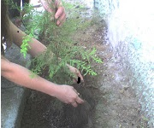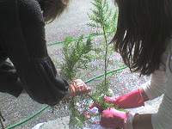
Τα παιδιά φυτεύουν δέντρα στην αυλή του σχολείου.

